Krijimi i fermës së mençur për rritjen e bimëve
(kjo sfidë është dizajnuar nga FLOSSK)
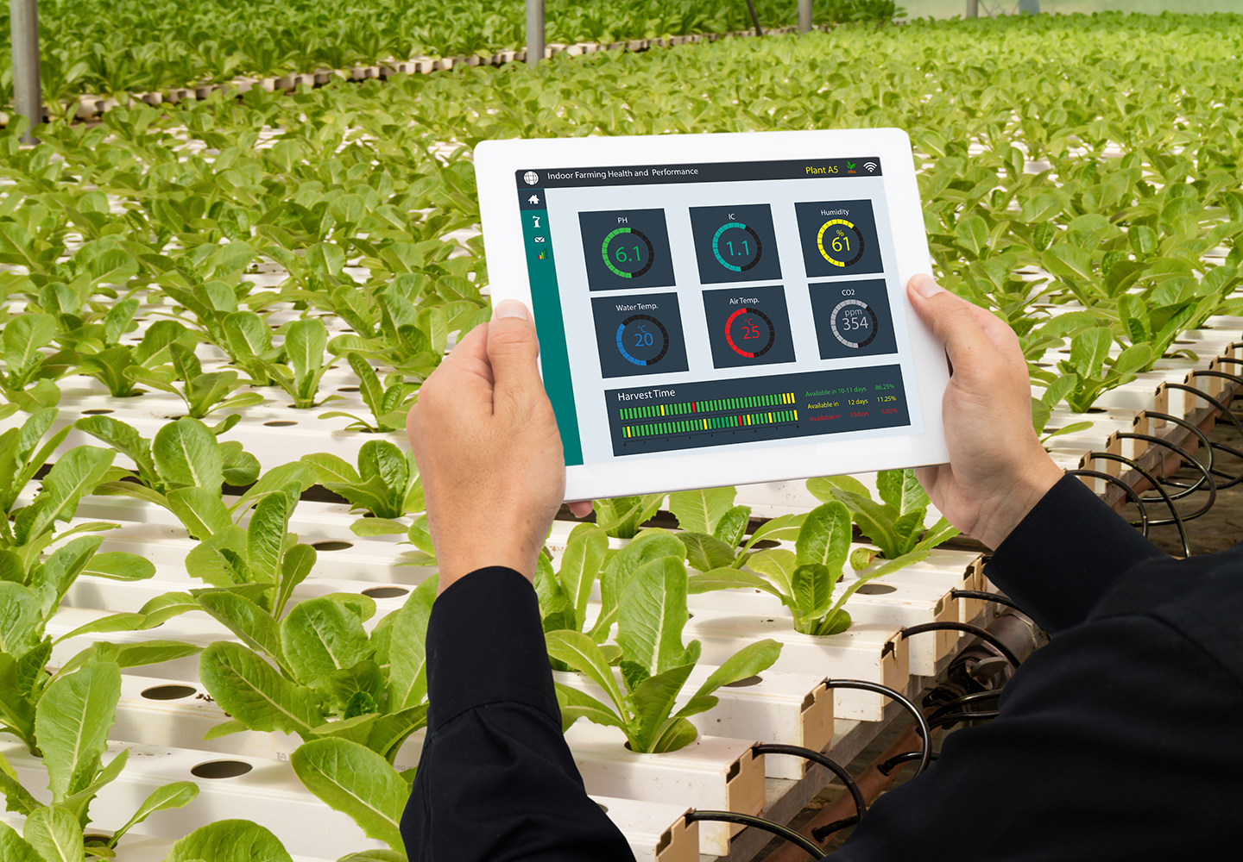 | Të dashur nxënës,  Sfida juaj është punimi i një ferme të mençur që ka për qëllim rritjen e bimëve pa përkujdesjen e njeriut.  Nevoja për përkujdesje ndaj bimëve është e domosdoshme, por dinamika kohore në ditët e sotme e bën këtë mjaft të vështirë. Dizajnimi i një ferme të mençur për përkujdesjen e bimëve pa prezencën e faktorit njeri do të ishte lehtësim.  Ideja e kësaj sfide është të tregoheni sa më kreativ në krijimin e “Fermës së mençur” që do të mundësonte rritjen e bimëve.

Pajisja juaj duhet:
- Të jetë e punuar ashtu që të mos paraqet rrezik për përdoruesit (pa tehe të mprehta/vrazhda, mos të ketë rrezik nga rryma elektrike, etj.);
- Të jetë origjinale, kreative;
- Të jetë plotësisht funksionale;
- Të ketë parasysh lagështinë, temperaturën, ndriçimin, etj.;
- Të jetë e adaptueshme për kohë të gjatë, në rastet kur njeriu nuk gjendet në shtëpi;
- Të ketë mundësinë e ujitjes së bimës sipas nevojës;
- Të përshtatet me kushtet atmosferike të hapësirës në të cilën ndodhet;
- Të punohet me materialet/pajisjet e ofruara prej Programit “Përkrahje adoleshentëve pas mësimit të rregullt” (ASSET) apo pajisjet tjera që i posedon shkolla si dhe materiale të ricikluara.

Kërkesat shtesë:
- Puna juaj gjatë tërë procesit duhet të dokumentohet me foto, video e skica.
- Të krijohet një dokument ku e përshkruani punën tuaj, ekipin, etj;
- Ju duhet të vizatoni planet e detajuara me instruksione ashtu që produkti të mund të riprodhohet.

Udhëzime:
Shfrytëzoni procesin e dizajnit:
- Prezantoni problemin tek të gjithë nxënësit dhe ndihmoni që ata ta kuptojnë;
- Diskutoni lidhur me opsionet dhe funksionalitetin që doni ta përmbajë projekti;
- Kërkoni nga ata që ta shkruajnë një përshkrim të shkurtër të idesë për projektin;
- Punoni në grupe duke dhënë zgjidhje të ndryshme dhe duke i vizatuar planet;
- Ju mund të dorëzoni më shumë se një punim. Secili punim duhet të jetë i punuar nga ekipe të ndryshme të nxënësve;
- Grupet duhet të punojnë modele dhe prototipa;
- Testoni dhe vlerësoni idetë e ndryshme duke kërkuar nga grupe tjera të nxënësve të japin vlerësimin e pajisjes;
- Shkolla përzgjedh punimin/punimet më të mira të cilat dërgohen në email adresën mali.tefiku@ipkofoundation.org. Afati i fundit për dorëzimin e punimeve është 14 janar 2022;
- Punimi i dorëzuar duhet të jetë realizuar si produkt përfundimtar. Ky punim duhet të dorëzohet së bashku me evidencën e punës së nxënësve (skica, plane, lista e nxënësve pjesëmarrës, foto, video etj.), të cilat shfrytëzohen për vlerësimin e punës nga ana e panelit vlerësues. Ne sugjerojmë që në çdo projekt të përfshihen 4-12 nxënës. Kërkohet që ekipi të ketë përbërje të barabartë gjinore, dhe nëse shkolla ka nxënës nga grupe të ndryshme etnike, mundësisht të sigurohet përfaqësimi i tyre;
- Poashtu ekipi duhet të dërgojë edhe një video ku i gjithë ekipi e prezanton punën të cilën e kanë kryer sepse edhe prezantimi do të vlerësohet.

Gjatë punës suaj bazohuni në kriteret vijuese. Këto kritere do të jenë bazë për vlerësimin e punimit tuaj nga paneli.

Kriteret e vlerësimit tË punimit tuaj

Kriteret | Pikët e mundshme
- Cilësia e punimit të produktit –funksionaliteti, pamja, mekanizmat e përdorur, senzorët, planet, instruksionet, etj. | 45
- Kreativiteti juaj për krijimin e një produkti atraktiv me mundësi të ndryshme | 30
- Dëshmi mbi angazhimin e nxënësve (portofoli i dizajnit, fotografitë), përfshirja gjinore dhe diversiteti i ekipit | 15
- Prezantimi i punës dhe produktit prej pjesëtarëve të ekipit | 10

SHEMBUJ

https://www.instructables.com/Smart-Plantfarm/

https://www.youtube.com/watch?v=hjJrh2X3Tws

